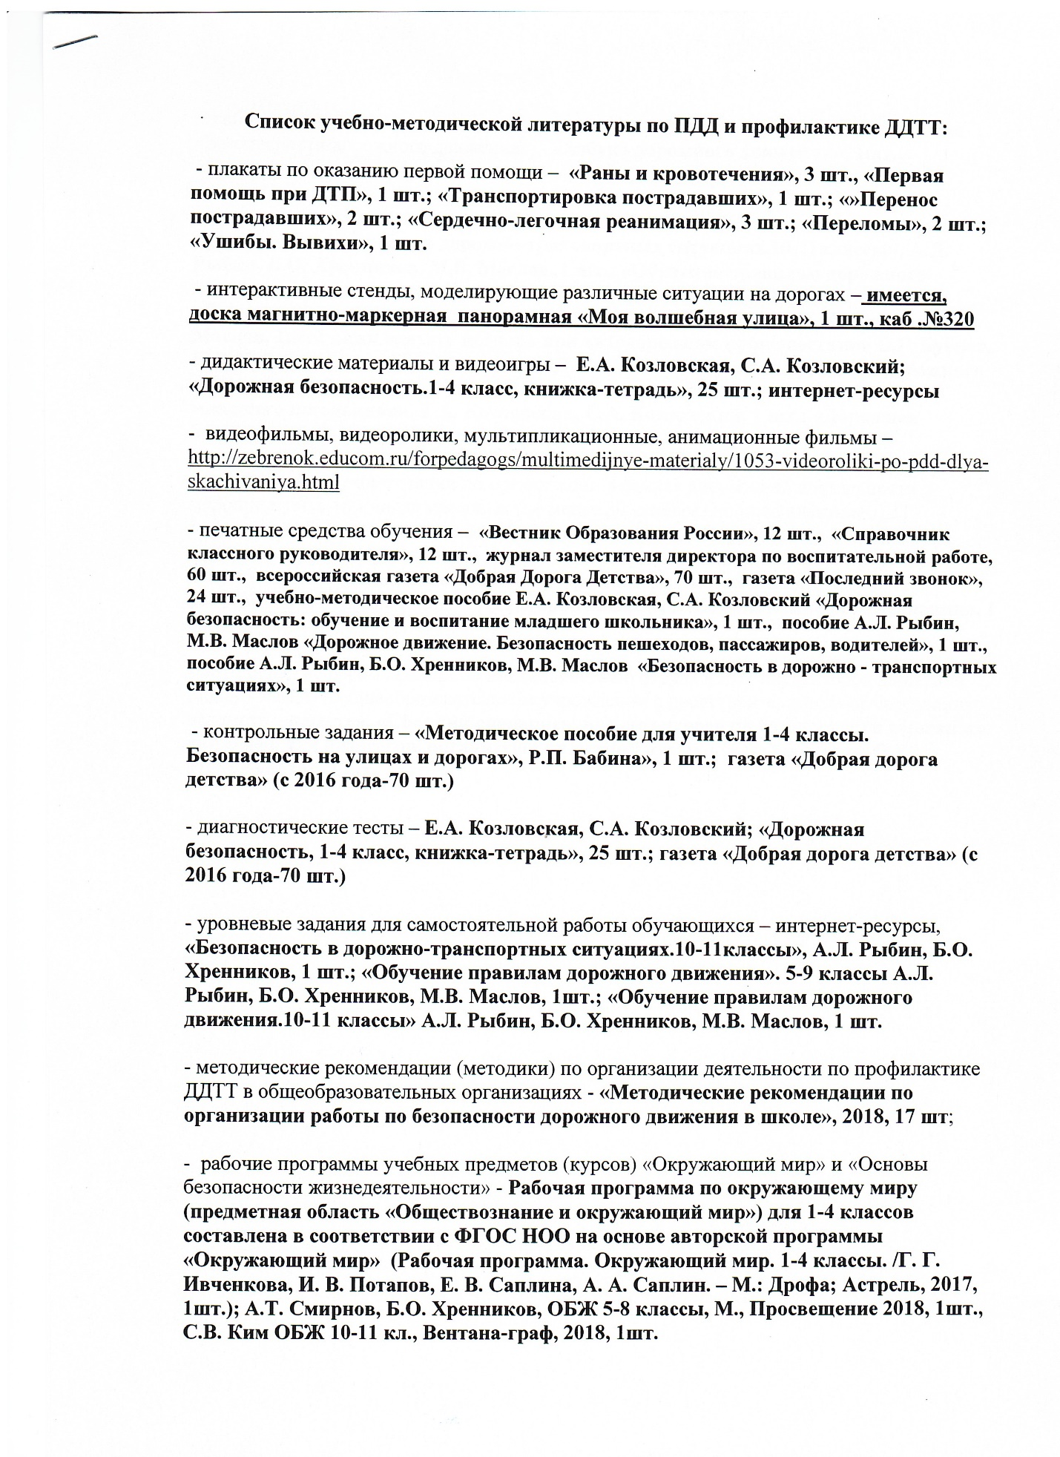

- рабочие программы не основных (дополнительных) предметов (курсов) по тематике «Безопасности дорожного движения» - **«Азбука дорожного движения», 1шт., «Безопасное колесо», 1шт.**

- методические рекомендации по обучению детей основам безопасного поведения на дорогах - **«Безопасность в дорожно-транспортных ситуациях.10-11классы», А.Л. Рыбин, Б.О. Хренников, М.В. Маслов, 1 шт.; «Обучение правилам дорожного движения.10-11 классы» А.Л. Рыбин, Б.О. Хренников, М.В. Маслов. 1 шт., «Безопасность на улицах и дорогах.9-11 классы» А.Л. Рыбин, Б.О. Хренников, М.В. Маслов, 1шт.; «Как оказать помощь при автодорожном происшествии» В.Г. Бубнов, Н.В. Бубнова, 1шт.; «Профилактика ДДТТ», 1 шт.; «Обучение правилам дорожного движения». 5-9 классы, 1шт.; «Дорожная безопасность: обучение и воспитание младшего школьника», Е.А. Козловская, С.А. Козловский, 1 шт.; «Дорожная безопасность.1-4 класс, книжка-тетрадь», 25 шт.;**

- методические рекомендации по организации в рамках внеурочной деятельности мероприятий, в том числе массовых (не менее 30 человек) по профилактике ДДТТ - **имеются,** **«Методические рекомендации по организации работы по безопасности дорожного движения в школе», 2018, 1 шт.**; **«Организация работы по привитию детям навыков безопасного участия в дорожном движении и вовлечению их в деятельность отрядов юных инспекторов движения. Методические рекомендации», 1 шт.**

- методические рекомендации по взаимодействию отряда юных инспекторов движения (далее - ЮИД) в общеобразовательном учреждении с представителями заинтересованных ведомств - **имеется,** **«Сборник сценариев, игр, конкурсов по безопасности дорожного движения для педагогов, организующих летний отдых», Э.А. Хамитова, О.И. Митрофанова, 1 шт.**